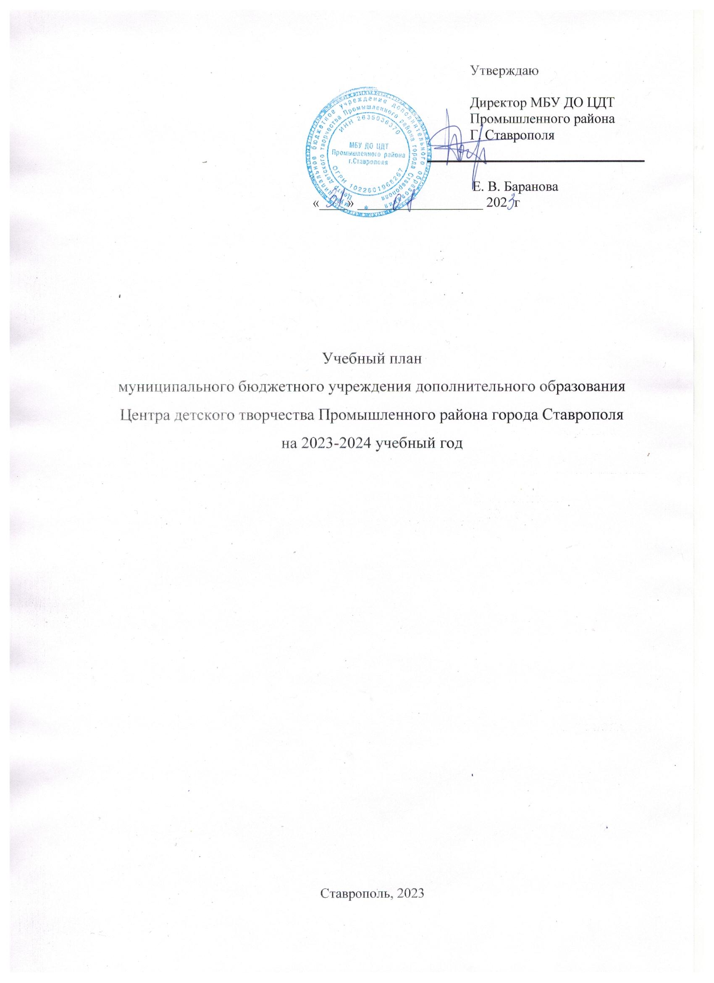

ПОЯСНИТЕЛЬНАЯ ЗАПИСКА.

Учебный план муниципального бюджетного учреждения дополнительного образования Центра детского творчества Промышленного района города Ставрополя составлен на основе дополнительных общеразвивающих образовательных программ одной тематической направленности или комплексных, интегрированных, авторских, индивидуально-составительских; Положений о детских творческих объединениях, театрах, студиях, ансамблях и тарификации педагогов дополнительного образования на 2023-2024 учебный год.
Учреждение реализует дополнительные общеразвивающие программы, которые определяют содержание образования в Учреждении.
Общеразвивающие программы утверждаются и рецензируются методическим советом Учреждения, а также могут рецензироваться специалистами вышестоящих учреждений образования, науки, культуры.
Общеразвивающие программы могут быть: типовыми, индивидуально-составительскими (адаптированными), авторскими; одной тематической направленности или комплексными, интегрированными, вариативными.
Образовательная деятельность МБУ ДО ЦДТ по дополнительным общеобразовательным программам, в соответствии с учебным планом направлена на:
- обеспечение высокого культурного уровня обучающихся, глубокого понимания и личностного восприятия ими жизненно важных проблем, стоящих перед современным обществом;
- формирование у обучающихся гражданских и нравственных качеств, соответствующих общечеловеческим ценностям на основе разработки и реализации проектов и программ, направленных на формирование гражданской позиции, ценностей здорового образа жизни;
- подготовка обучающихся к продолжению образования, к творческому труду в различных сферах политической, экономической и культурной жизни России на основе включения в социально-полезную деятельность;
- разработка и внедрение дополнительных общеразвивающих программ, обеспечивающих всестороннее развитие личности ребенка, высокие качество иэффективность обучения, в том числе одаренных детей и детей с ограниченными возможностями здоровья;
- организация и проведение интеллектуальных, творческих конкурсов, смотров, игр, состязаний, соревнований, семинаров, конференций, спектаклей, концертов, мастер-классов, тематических и праздничных мероприятий и др. в том числе дистанционных;
- создание условий для адаптации детей, в том числе с ограниченными возможностями здоровья, к жизни в современном обществе;
- разработка и реализация образовательных социальных проектов, способствующих включению обучающихся в современные формы мышления, коммуникации и деятельности;
- организация дополнительной индивидуальной работы, направленной на реализацию творческих способностей обучающихся;
- организация содержательного досуга, проведение городских, районных массовых мероприятий в соответствии с направленностями деятельности Учреждения;
- создание условий для осознанного выбора обучающимися будущей профессии;
- организация взаимодействия с учреждениями дополнительного и общего образования детей, учебными заведениями высшего и среднего профессионального образования, учреждениями культуры и общественными организациями;
- поддержание и сохранение здоровья участников образовательного процесса;
- развитие и совершенствование системы социально-педагогического и психологического сопровождения участников образовательного процесса;
- развитие творческого потенциала работников через участие в профессиональных конкурсах, содействие формированию положительной жизненной установки.
- удовлетворение иных образовательных потребностей и интересов обучающихся, не противоречащих законодательству Российской Федерации, осуществляемых за пределами федеральных государственных образовательных стандартов и федеральных государственных требований.
Программы, указанные в учебном плане, апробированы и утверждены на заседании Методического Совета Центра детского творчества.

На основании Приказа Министерства просвещения РФ от 09ноября 2018 года № 196 «Об утверждении Порядка организации и осуществления образовательной деятельности по дополнительным общеобразовательным программам», Образовательнаядеятельность в МБУ ДО ЦДТ реализуютсячерез дополнительные общеобразовательные программы сроком на 1, 2, 3 и более лет, но обновляющиеся ежегодно или по мере необходимости, но не реже окончания срока освоения программы.
Программы реализуются в одновозрастных и разновозрастных детских объединениях по направлениям, видам деятельности и интересам.
Нормативные сроки освоения дополнительных общеразвивающих программ зависят от уровня и направленности программы, её содержания, формы детского объединения и вида (жанра) детского творчества и составляет, как правило, от 1 года до 6 лет. Максимальная продолжительность обучения может достигать 8 лет.
В учреждении (по мере возникновения необходимости) ведется
-выявление, развитие и обучение высокомотивированных, талантливых и одаренных детей;
-инклюзивное образование;
-индивидуальная работа с детьми-инвалидами, детьми и подростками с ограниченными возможностями здоровья.
С обучающимися, имеющими ограниченные возможности здоровья, может проводитьсяиндивидуальная работа в помещении Учреждения или по месту проживания с согласия (письменного заявления) родителей (законных представителей), разрешения лечащего врача.

Занятия в объединениях проводятся по дополнительным общеобразовательным программам различной направленности:
• технической,
• естественнонаучной,
• физкультурно-спортивной,
• художественной,
• туристско-краеведческой,
• социально-педагогической.
Занятия в объединениях проводятся по группам, подгруппам, индивидуально или всем составом объединения (ансамблевые, сводные) и т.д. Допускается сочетание различных форм получения образования и форм обучения.
Уровни реализации дополнительных образовательных программ:
- дошкольники;
- младший - 1-4 классы;
- средний - 5-8 классы;
- старший - 9-11 классы (в исключительных случаях, студенты СУЗов и ВУЗов).
При составлении учебного плана учитывается уровень сложности и время реализации образовательных программ соответствующего профиля или тематической направленности.
Объем учебных часов дополнительных образовательных программ определяется годом обучения, возрастной группой обучающихся и условиями реализации программы.
В рамках образовательных программ художественной направленности занятия осуществляются в одновозрастных и разновозрастных объединениях 2, 3 раза в неделю по 2-4 часа. Формы организации занятий – групповые, подгрупповые, индивидуальные, ансамблевые, сводные.
В рамках образовательных программ физкультурно–спортивной, естественнонаучной, туристско-краеведческой, социально-педагогической, художественной, технической направленностей занятия осуществляются в одновозрастных и разновозрастных объединениях.
Формы организации занятий – групповые, подгрупповые, сводные и индивидуальные.
Учебная нагрузка воспитанников соответственно возрасту (на основании требований СанПиН) не превышает:
1 уровень – 1-6 часов в неделю, 1-4 индивидуально;
2 уровень – 2-8 часов в неделю, 1-4 индивидуально;
3 уровень – 2-9 часов в неделю, 1-4 индивидуально.
В рабочей сетке учебного плана указываются: направленности образовательных программ, наименования дополнительных образовательных программ (название объединения), формы организации занятий, характеристика учебных групп по возрасту и году обучения, количество групп, количество часов на учебные группы в неделю, общее количество часов и учебных групп.
Формы, периодичность и порядок текущего контроля успеваемости и промежуточной аттестации обучающихся:
-Текущий контроль успеваемости обучающихся в Учрежденииосуществляется в течение учебного года;

-Промежуточная аттестация проводится как оценка результатов обучения за определённый промежуток учебного времени – месяц, четверть, полугодие.
Промежуточная аттестация обучающихся включает в себя проверку теоретических знаний и практических умений и навыков.

- Итоговая аттестация проводится с целью выявления результатовобучения, воспитания и развития ребенка за год.

Формы проведения аттестации определяются педагогом в рамках конкретной дополнительной общеразвивающей программы.

Начальная и промежуточная аттестация могут проходить в форме: тренингов знакомства, анкетирования, мини-тестов, игр, тестирования, тематических импровизаций, педагогических срезов, моделирования и анализазаданных ситуаций, промежуточных педагогических срезов, викторин, концертов, диагностики в форме подготовки и проведения игр по станциям, турниров, тестов, срезов по изученным темам, спектаклей, игр-тренингов, рождественских встреч и других форм

Итоговая аттестация обучающихся по дополнительной общеразвивающей программе проводится в следующих формах: рисуночный тест, игры-ситуации, тестирование, деловые игры, педагогические срезы, анкетирование, районные, городские, краевые, всероссийские, международные смотры-конкурсы, выставки, соревнования, итоговые сказки по клавиатуре, тесты, презентации, итоговые практические работы, тематические мероприятия и др.

